Csiszár Imre – Győri István – Dr. Hilbert Margit:
12 próbaérettségi fizikából (emelt szint)

Az új típusú – 2005-től érvényes – emeltszintű érettségi vizsgára való készüléshez nyújt segítséget a könyv, amely az új számonkérési formának megfelelő, tizenkét feladatsort tartalmaz.
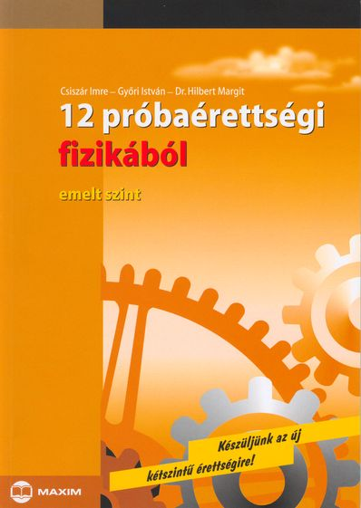
A könyv első részében a feladatsorok, a második részben azok megoldása található meg. A feladatsorhoz pontozási utasítás is tartozik, mely igazodik a vizsga követelményeihez.
A feladatsorok négy nagyobb egységből állnak, az első három az írásbeli vizsga formájának és nehézségének felel meg, míg a negyedik részben egy-egy mérési problémát talál az olvasó, mely a szóbeli vizsgán előforduló kísérleti, mérési feladatra történő felkészülést segíti.
Az I. rész 15 darab feleletválasztós kérdést tartalmaz, melyeknél mindig egyetlen helyes válasz van, azt kell megkeresni. Ezek a kérdések leggyakrabban fizikai alapfogalmakra, tételekre kérdeznek rá, olykor számítást is kell végezni a helyes válasz megkeresése közben. A II. részben feladatsoronként egyetlen esszékérdés található, a könyvben csak mintát talál az olvasó a lehetséges kérdésekre, és egy bővebb vázlattal, a hozzáfűzött pontozással csak a lényeges részekre hívják fel az olvasó figyelmét. A III. rész: 4 számításos feladat. Ez a rész hasonlít leginkább a 2005 előtti felvételi írásbeliken kitűzött feladatsorokhoz, de a feladatok nehézsége nem haladja meg a korábban szokásos, közepes nehézségi szintet. Itt jegyezzük meg, hogy a (számításos) feladatmegoldás készségnek megszerzéséhez sok, nagyon színvonalas, korábbi években kiadott felvételi feladatgyűjtemény áll rendelkezésre.
A feladatsorok az emeltszintű érettségi követelményeihez igazodnak, de szívesen ajánljuk a könyvet a középszintű érettségire készülőknek is.

–––––––––––––––––––––––––––––––––––––––––––––––––––––––––––––––––––––––––
KAPCSOLÓDÓ INTERNETES HONLAPOK:
www.olvas.hu

